パスワード登録更新ガイド

＜パスワード変更手順＞
- 電子入札システムにログインし、メインメニュー右列にある「パスワード変更機能」をクリックしてください。

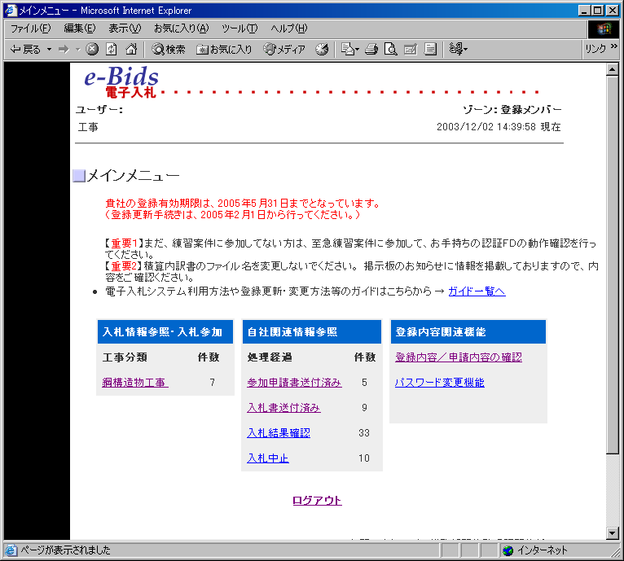
（メインメニュー）
（パスワード変更画面）
ここをクリック
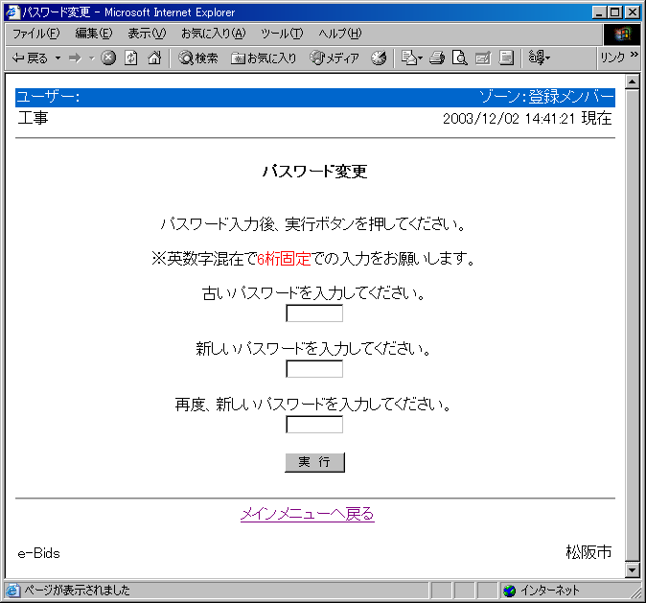
ここをクリック
ここをクリック

ここをクリック
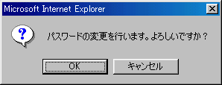
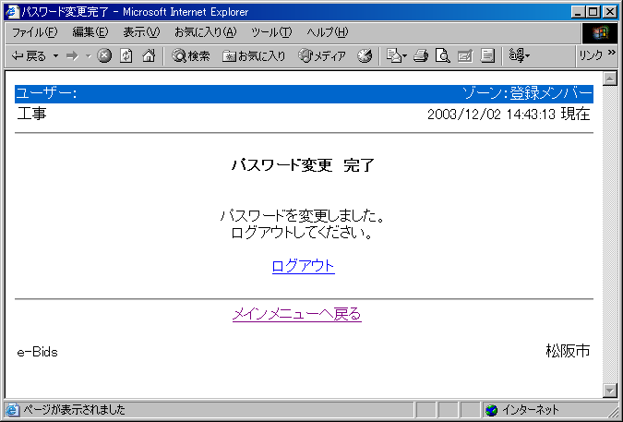

２－① 「パスワード変更」画面が表示されます。古いパスワード（現在利用中のパスワード）を入力してください。
２－② その下に、新しいパスワードを入力し、確認のため、再度新しいパスワードを入力してください。パスワードはすべて６桁固定の半角英数字で入力してください。
それが済みましたら「実行」ボタンをクリックしてください。
２－③ パスワードを変更するかどうかの確認画面が表示されますので、「OK」ボタンをクリックしてください。
２－④ 「パスワード変更 完了」画面が表示されます。

以上で、パスワードの変更は完了しました。「ログアウト」をクリックし、一旦ログアウトしてください。次回以降、電子入札システムをご利用の際は、新しいパスワードを使ってログインしてください。

